**Демонстрация ВНУТРЕННЯЯ ЗАДАЧА**

1. Находясь на этапе Утвердить результаты мероприятия. Переходим во вкладку Данные мероприятия, чтобы показать Итоговые результаты мероприятия и корректно сформировать данные для создания Внутренней задачи. **Важно сделать это перед тем как приступать к шагу Утвердить результаты мероприятия.**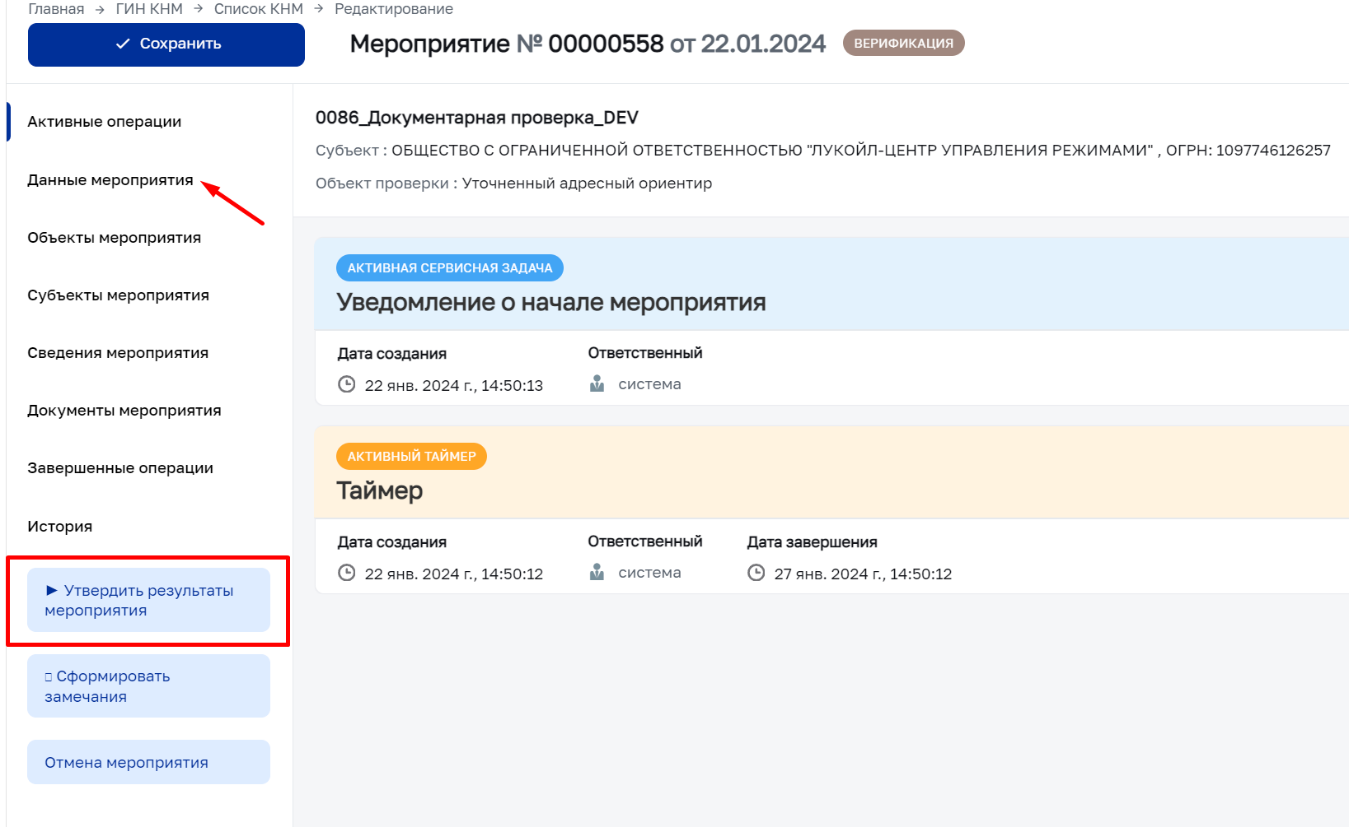
2. Просматриваем сформированные итоги, отммечаем при необходимости нужно ли составление протокола по тому или иному нарушению или нет.  
   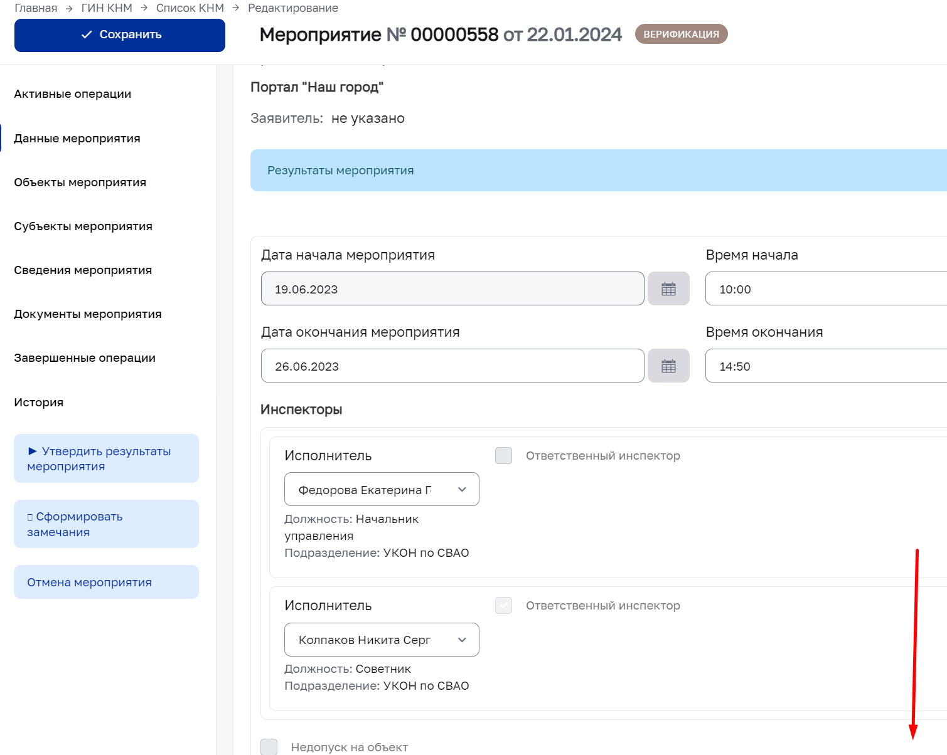
3. Нажимаем на пункт Утвердить результаты мероприятия. Указываем на форме чек бокс Утведить. Применить – Завершить.  
   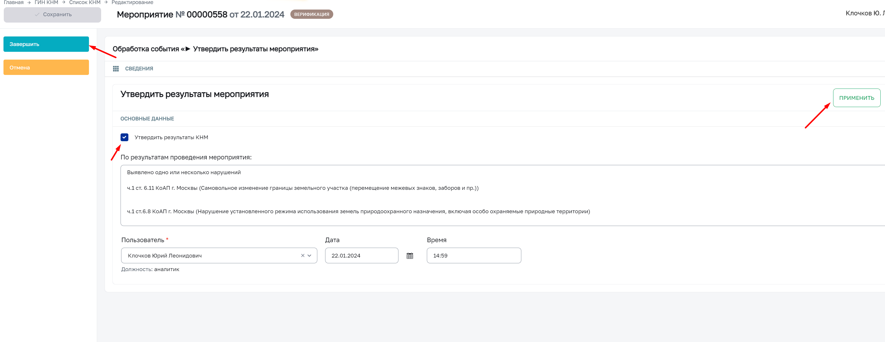
4. В главном меню видим появившийся пункт Внутренняя задача. Выбираем и по карандашу переходим непосредственно в само мероприятие Внутренняя задача. На экране видно что сформировалось столько задач на составление протокола сколько было выявлено нарушений в основном меропрятии.  
   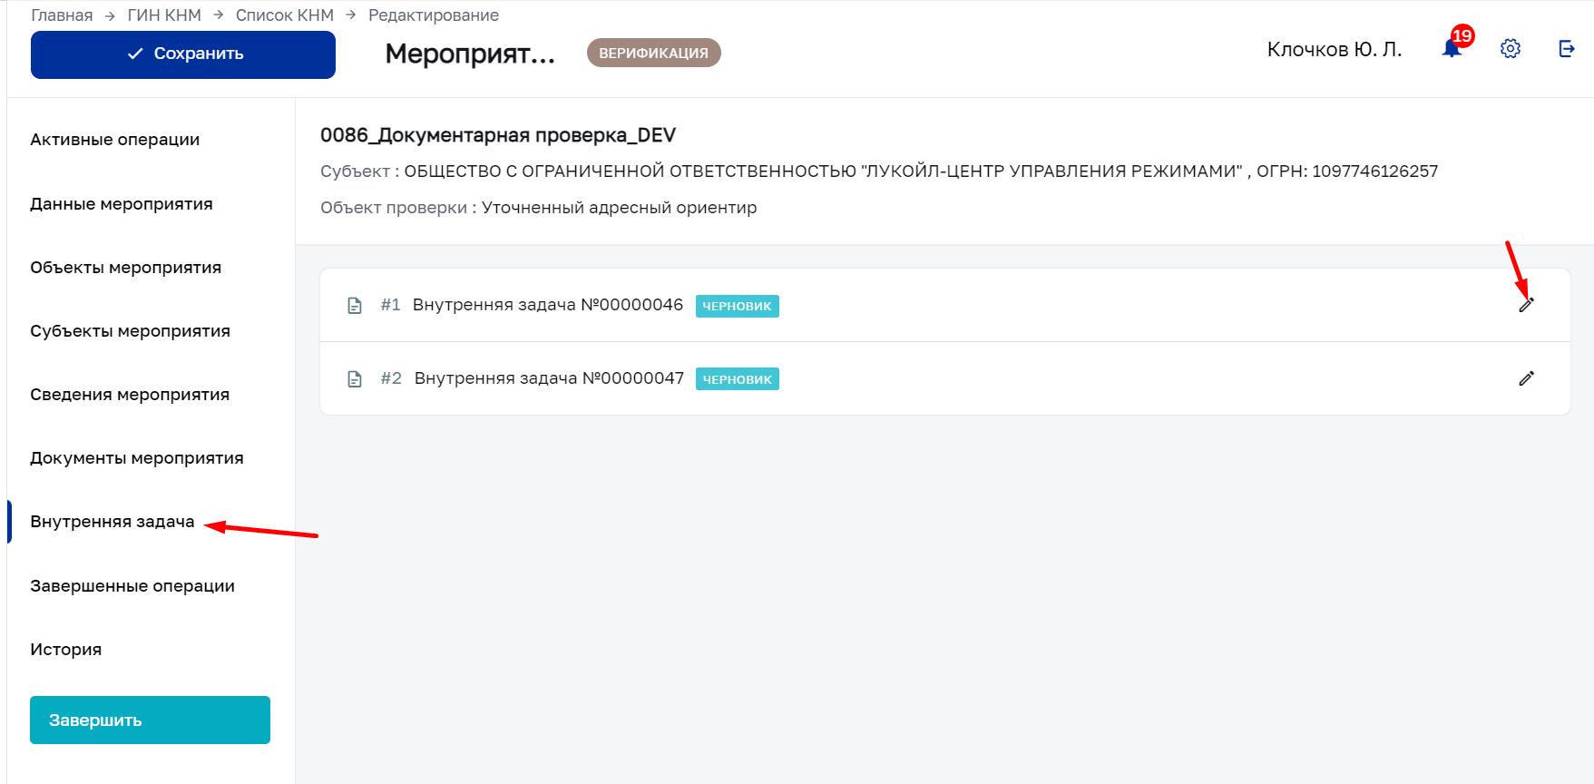
5. Выбираем Внутренняя задача на основной странице мероприятия.  
   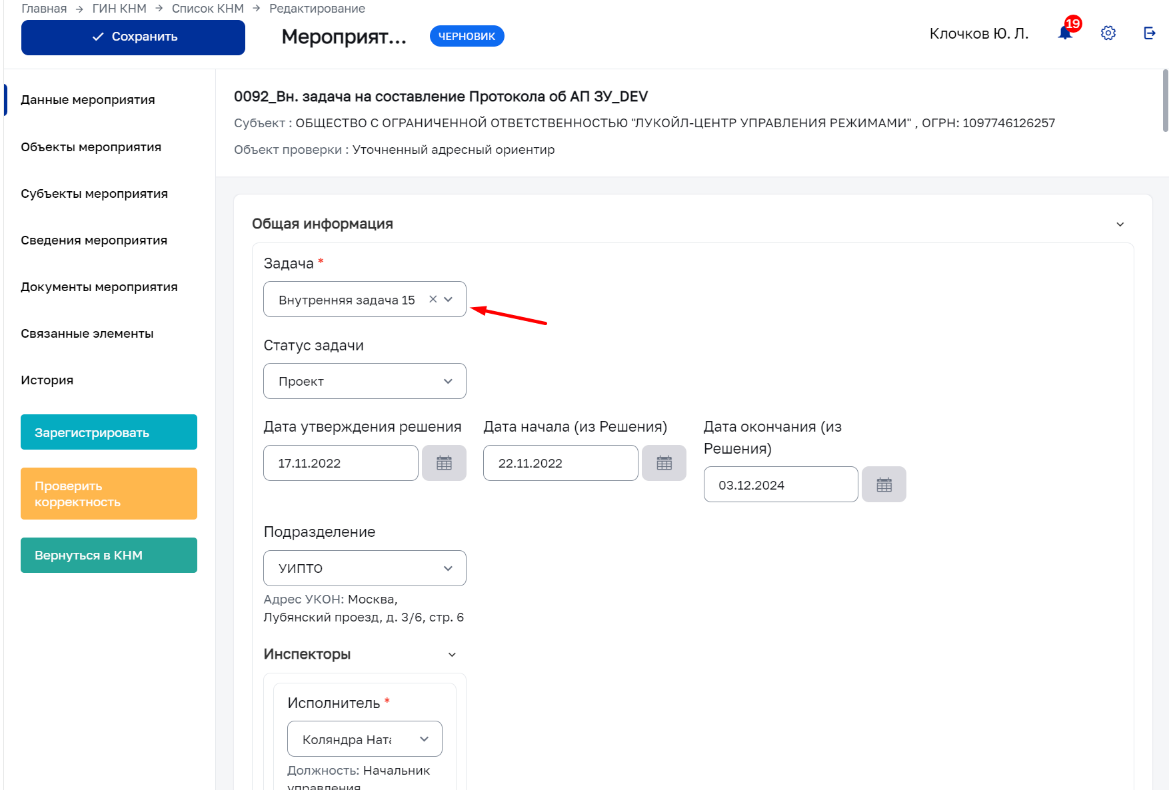
6. Проскролив вниз можно показать что все итоговые данные из родительского мероприятия перенеслись в дочернее мероприятия ВЗ.  
   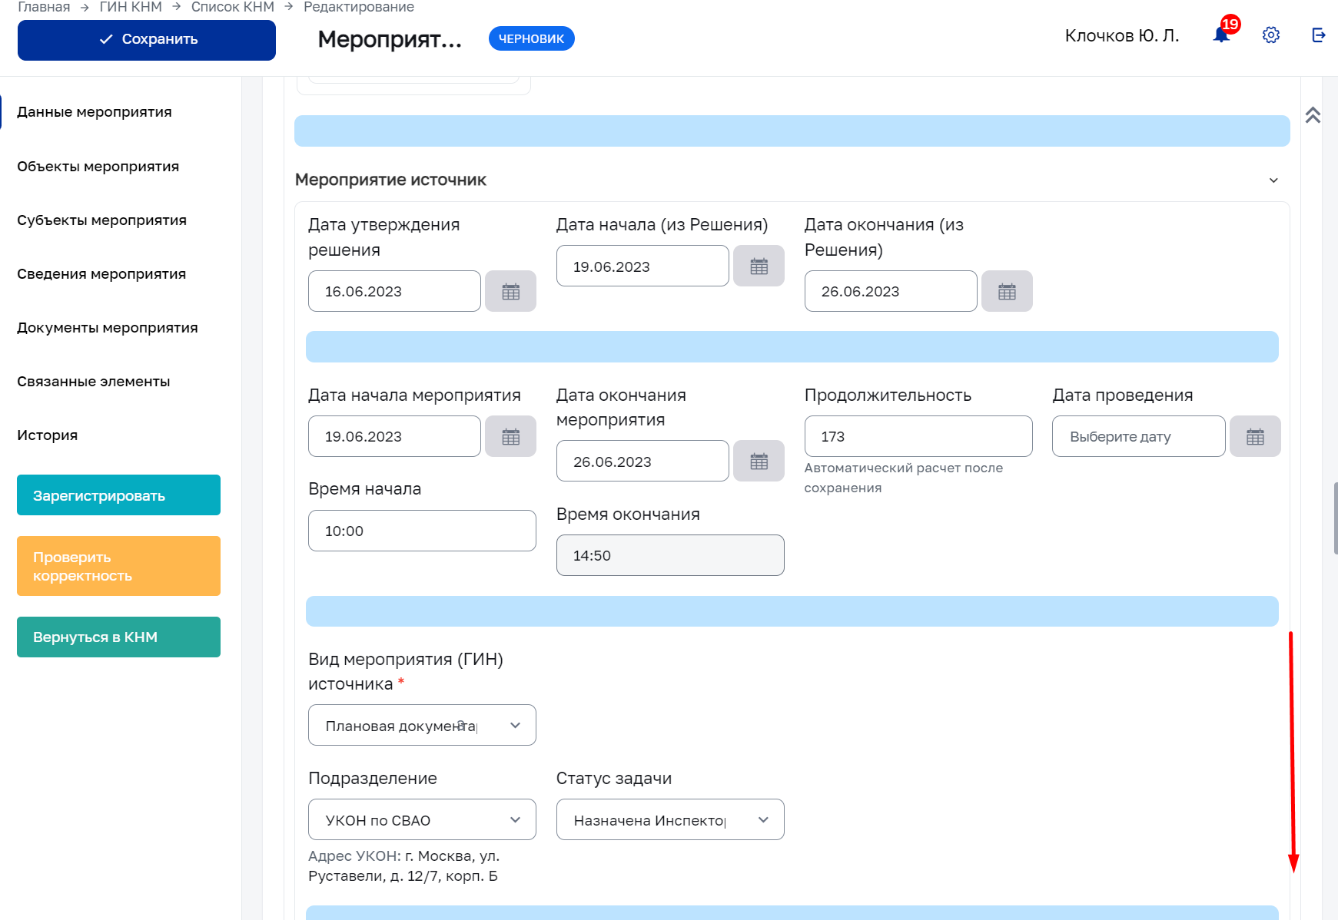
7. В т.ч. субъект, объект, документы вкладки слева тоже заполнены автоматически из данных родительского мероприятия.  
   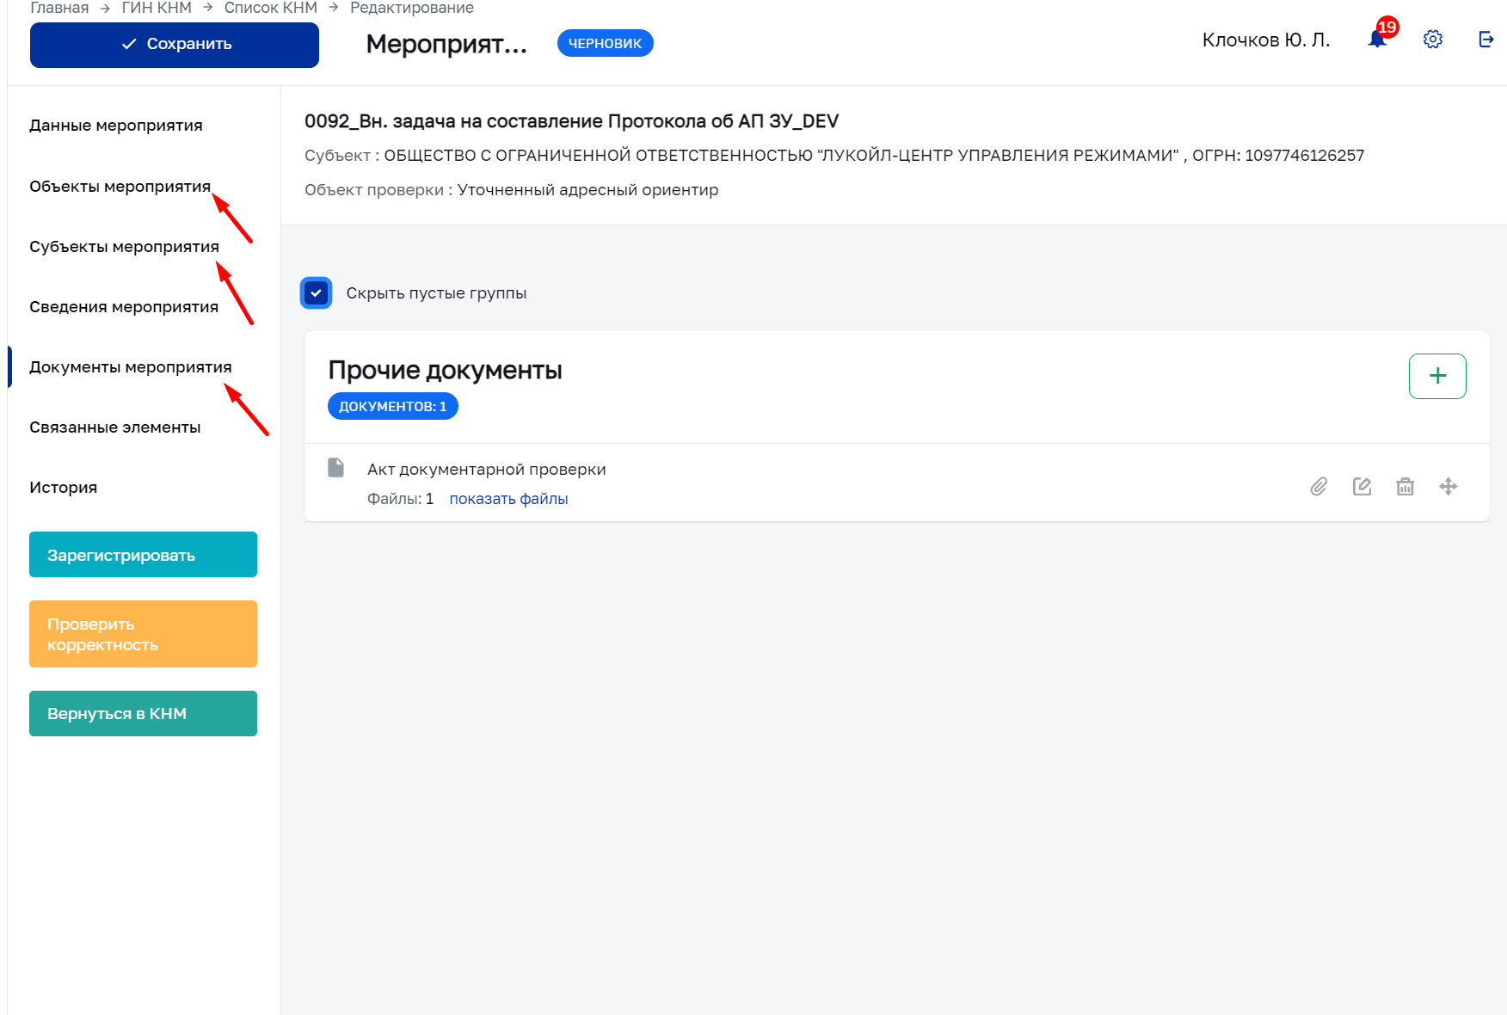
8. Нажимаем Зарегистрировать.
9. Нажимаем Извещение о дате и времени составления протокола. Указываем дату составления протокола и время. Также отмечаем чекбокс Направить уведомление субъекту и указываем дату отправки.  
   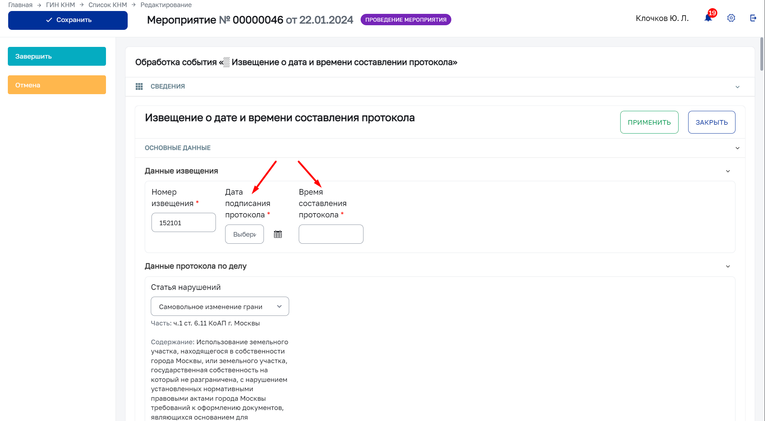  
   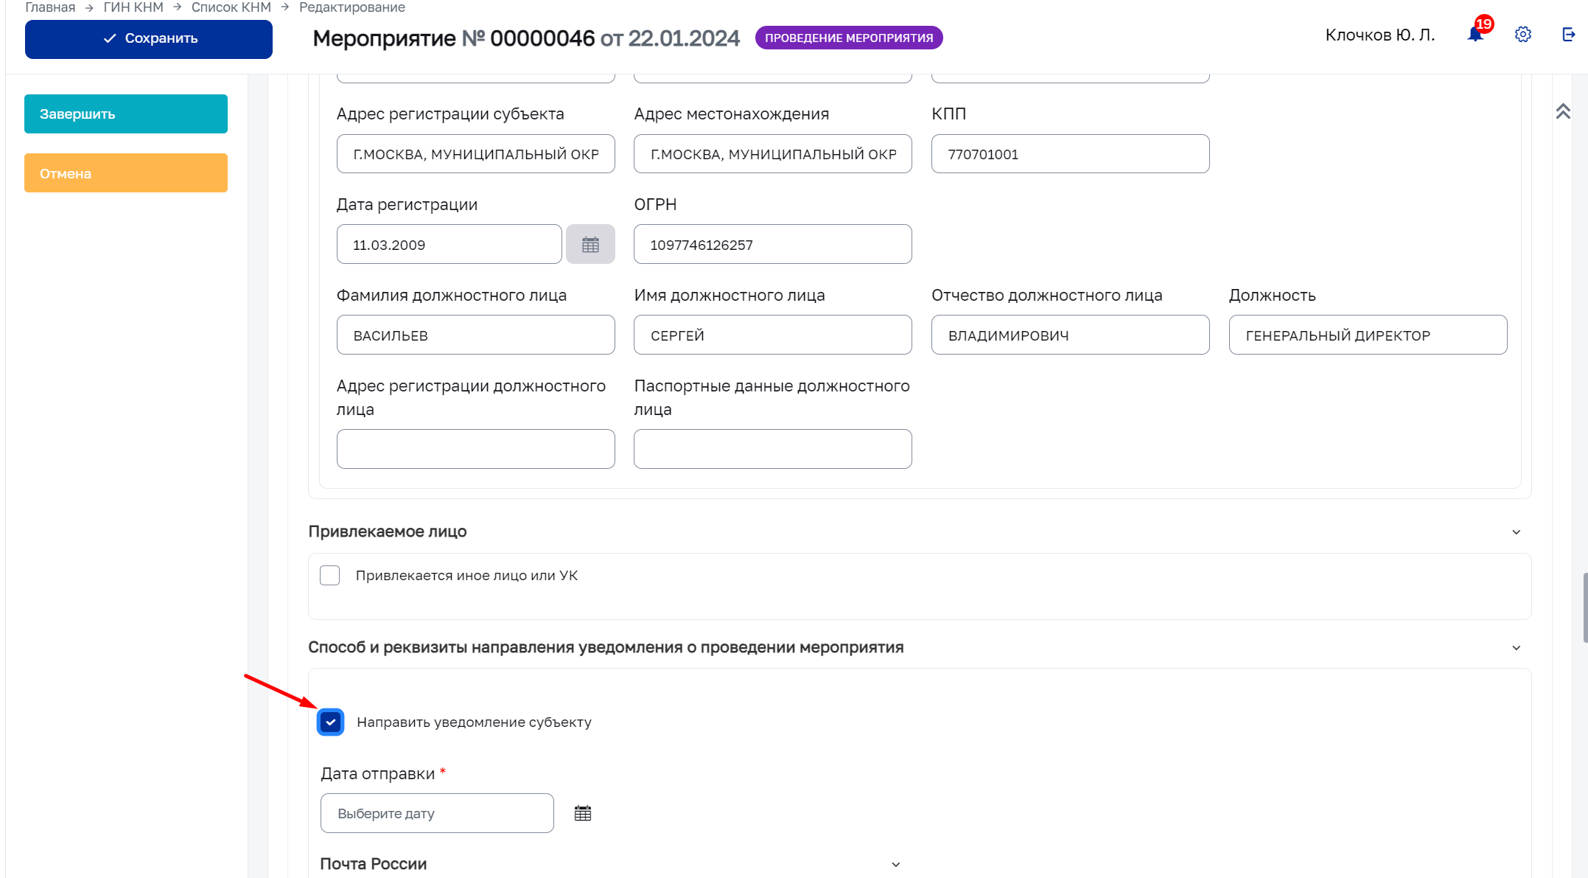
10. Нажимаем Применить – Завершить.
11. Нажимаем Зафиксировать факт об уведомлении субъекта. На форме все заполнится автоматически. Нужно только Применить – Завершить.  
    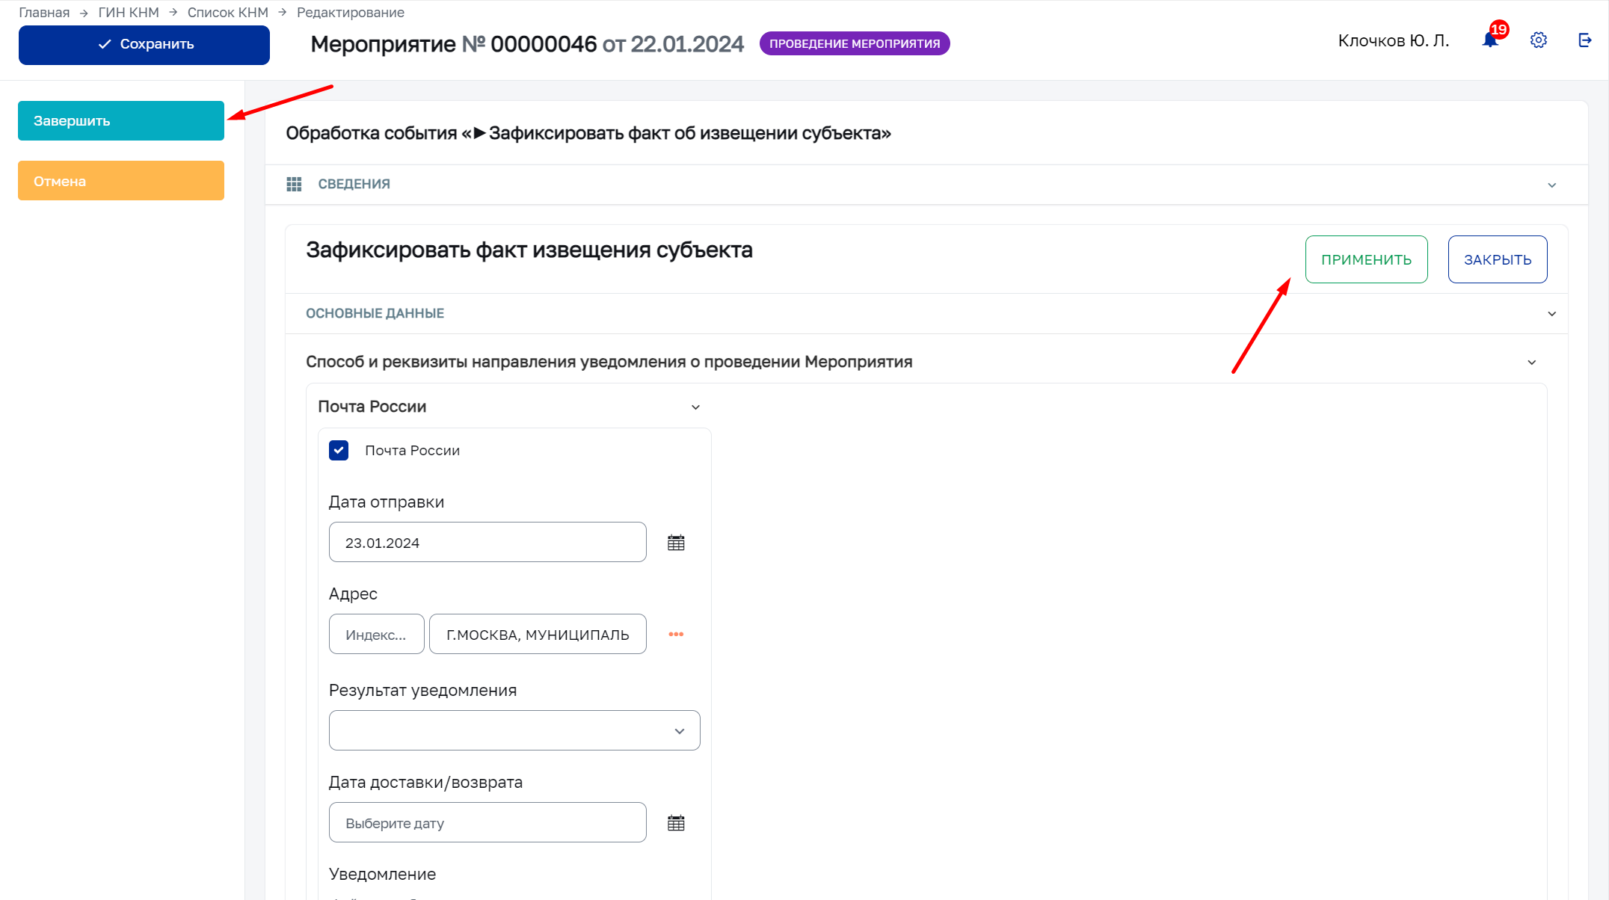
12. Нажимаем Ознакомление с правами и обязанностями.  
    Указываем Ознакомлен внизу ЭФ.  
    Применить – Завершить.  
    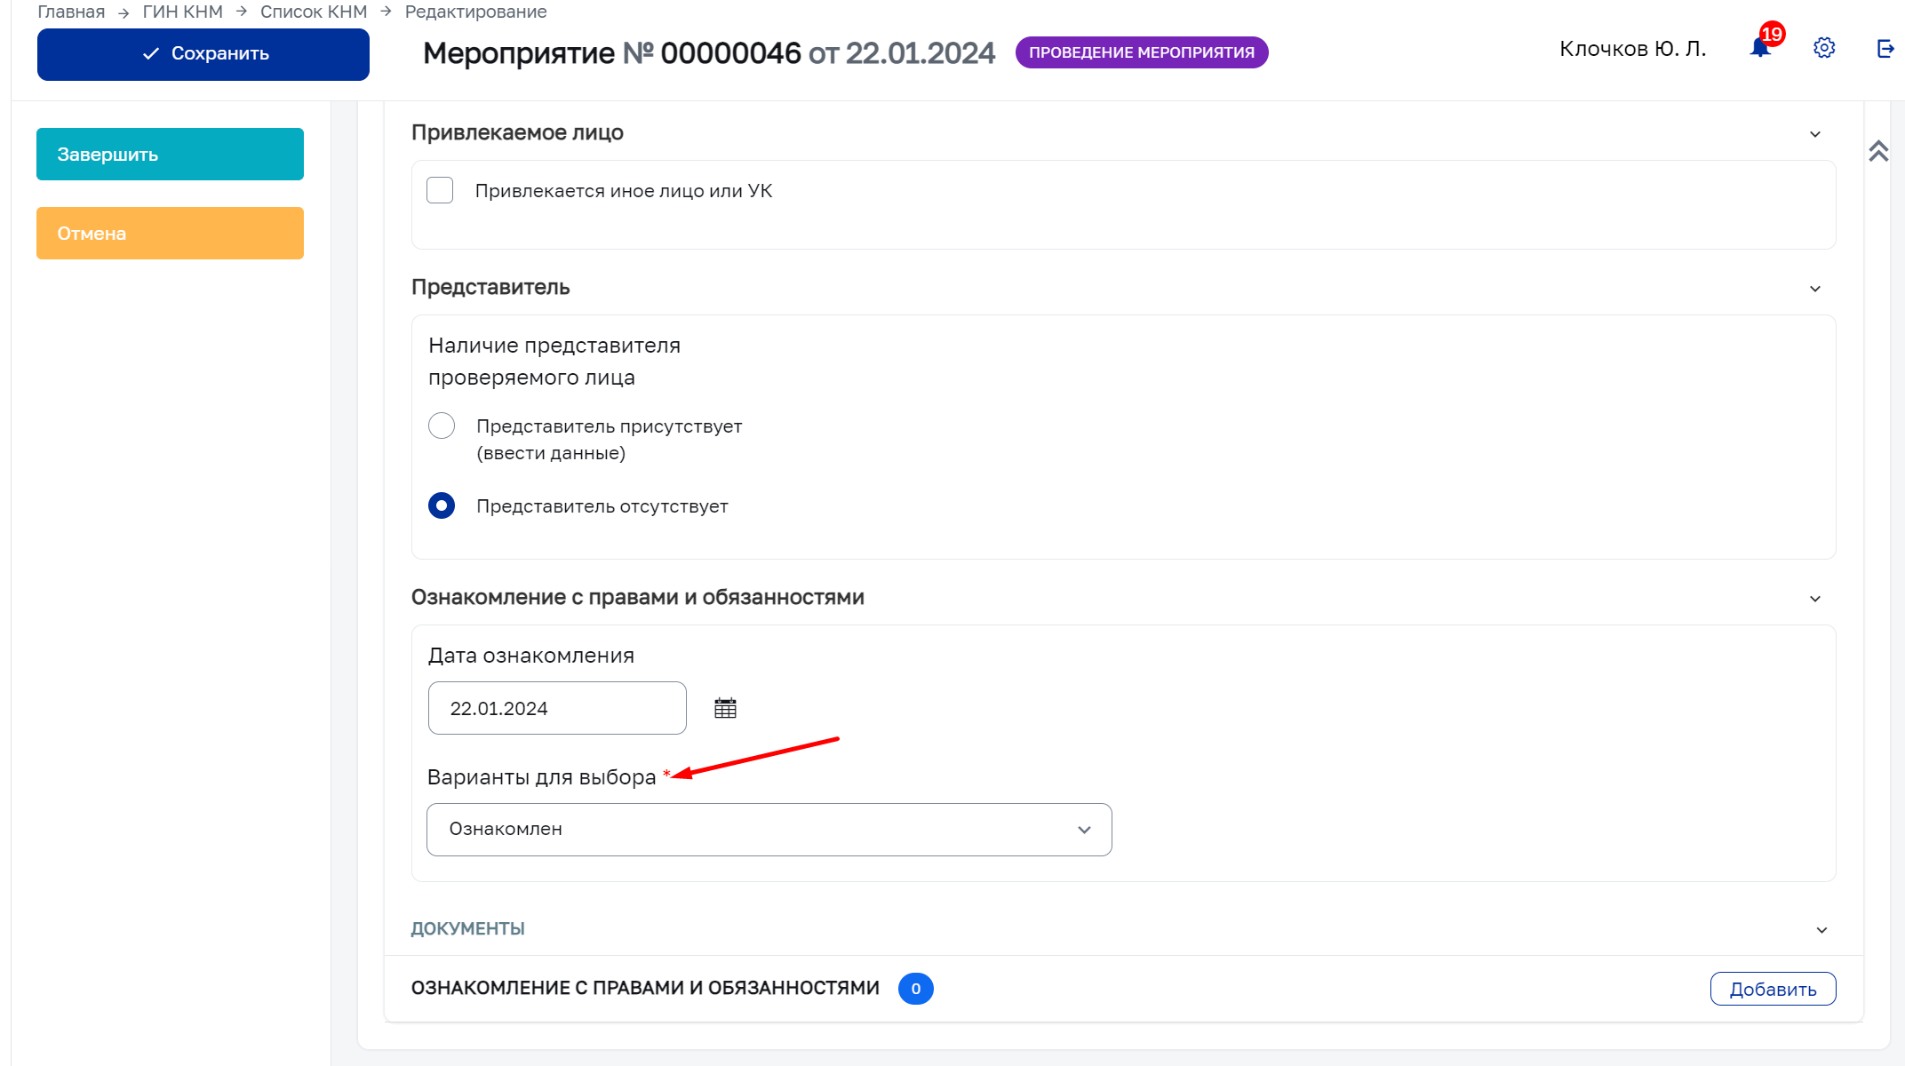
13. Нажимаем Формирование протокола об АП в сфере ЗУ  
      
    Указываем протокол составлен «В присутствии»  
    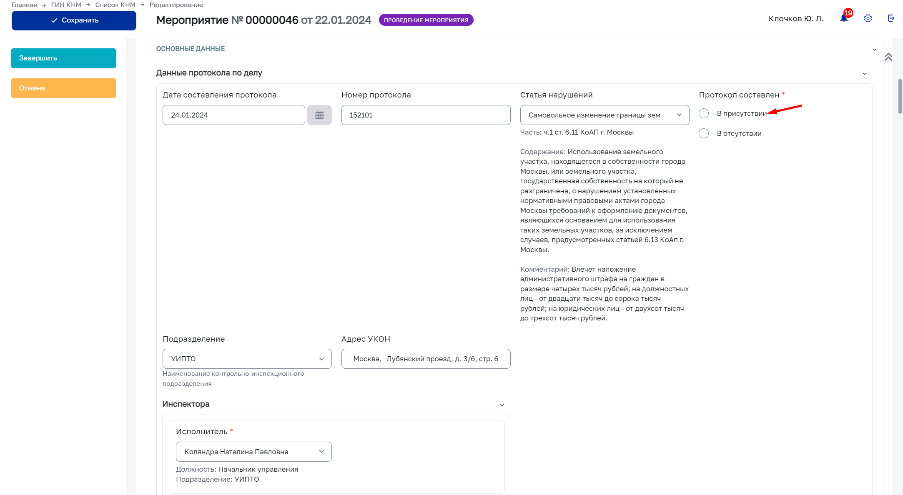  
    Заполняем Паспортные данные и Адрес регистрации руководителя.  
    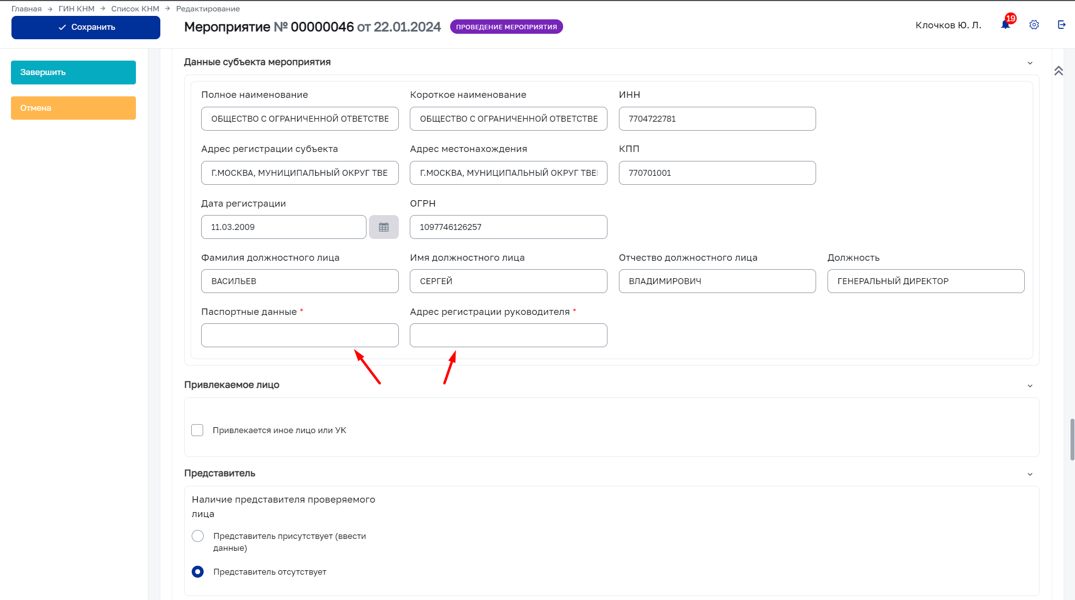  
    Указываем описание нарушения  
    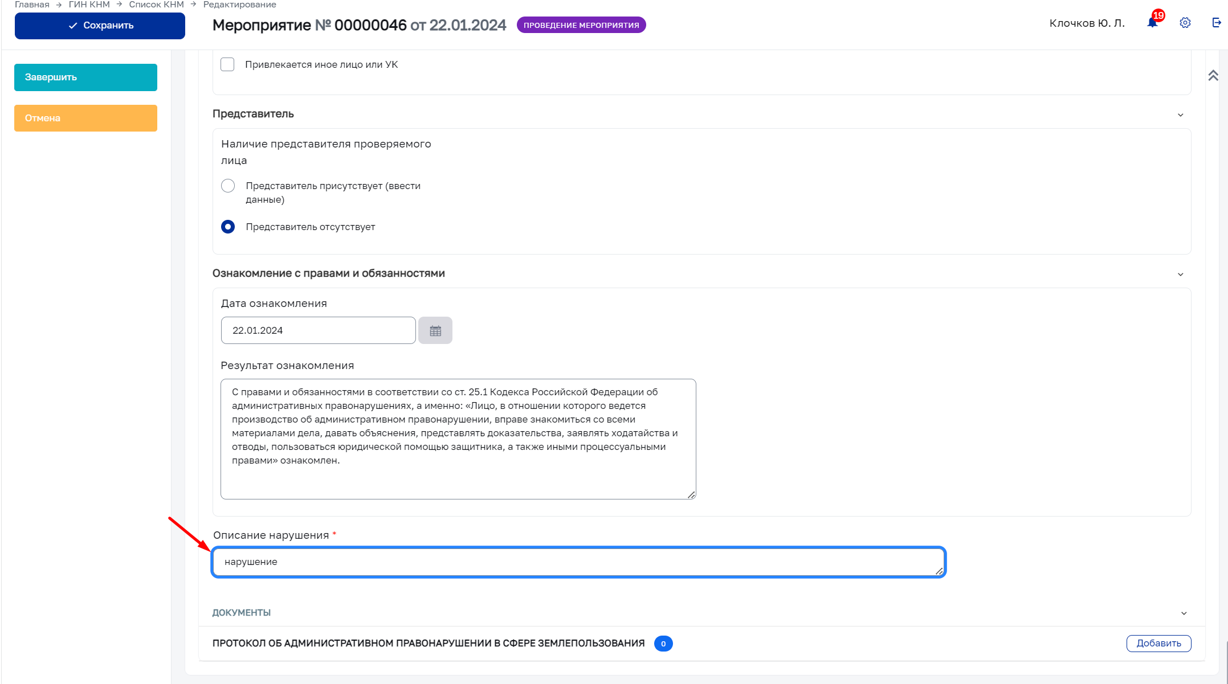  
    Нажимаем Добавить чтобы распечатать печатную форму.  
    Далее после печати Применить – Завершить.
14. Нажимаем Формирование реестра материалов дела. Сформированные и распечатанные ранее документы автоматически отразятся в списке. Требуется проставить номера страниц.  
    Применить – Завершить.  
    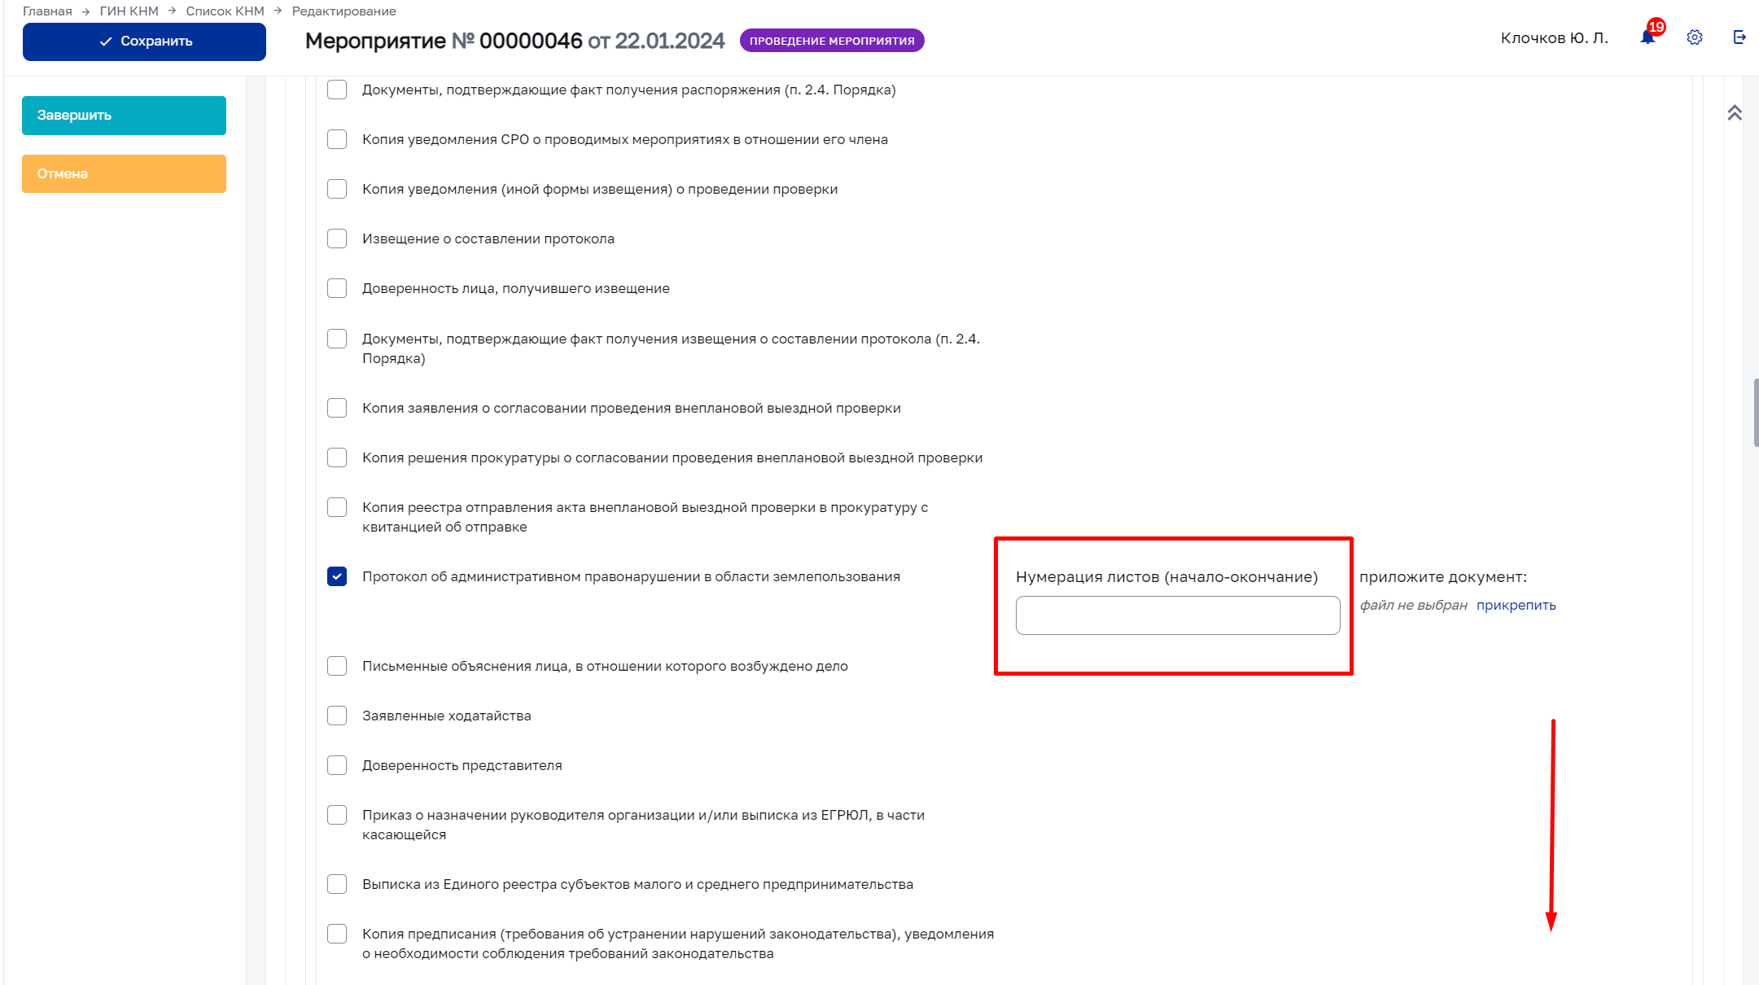  
    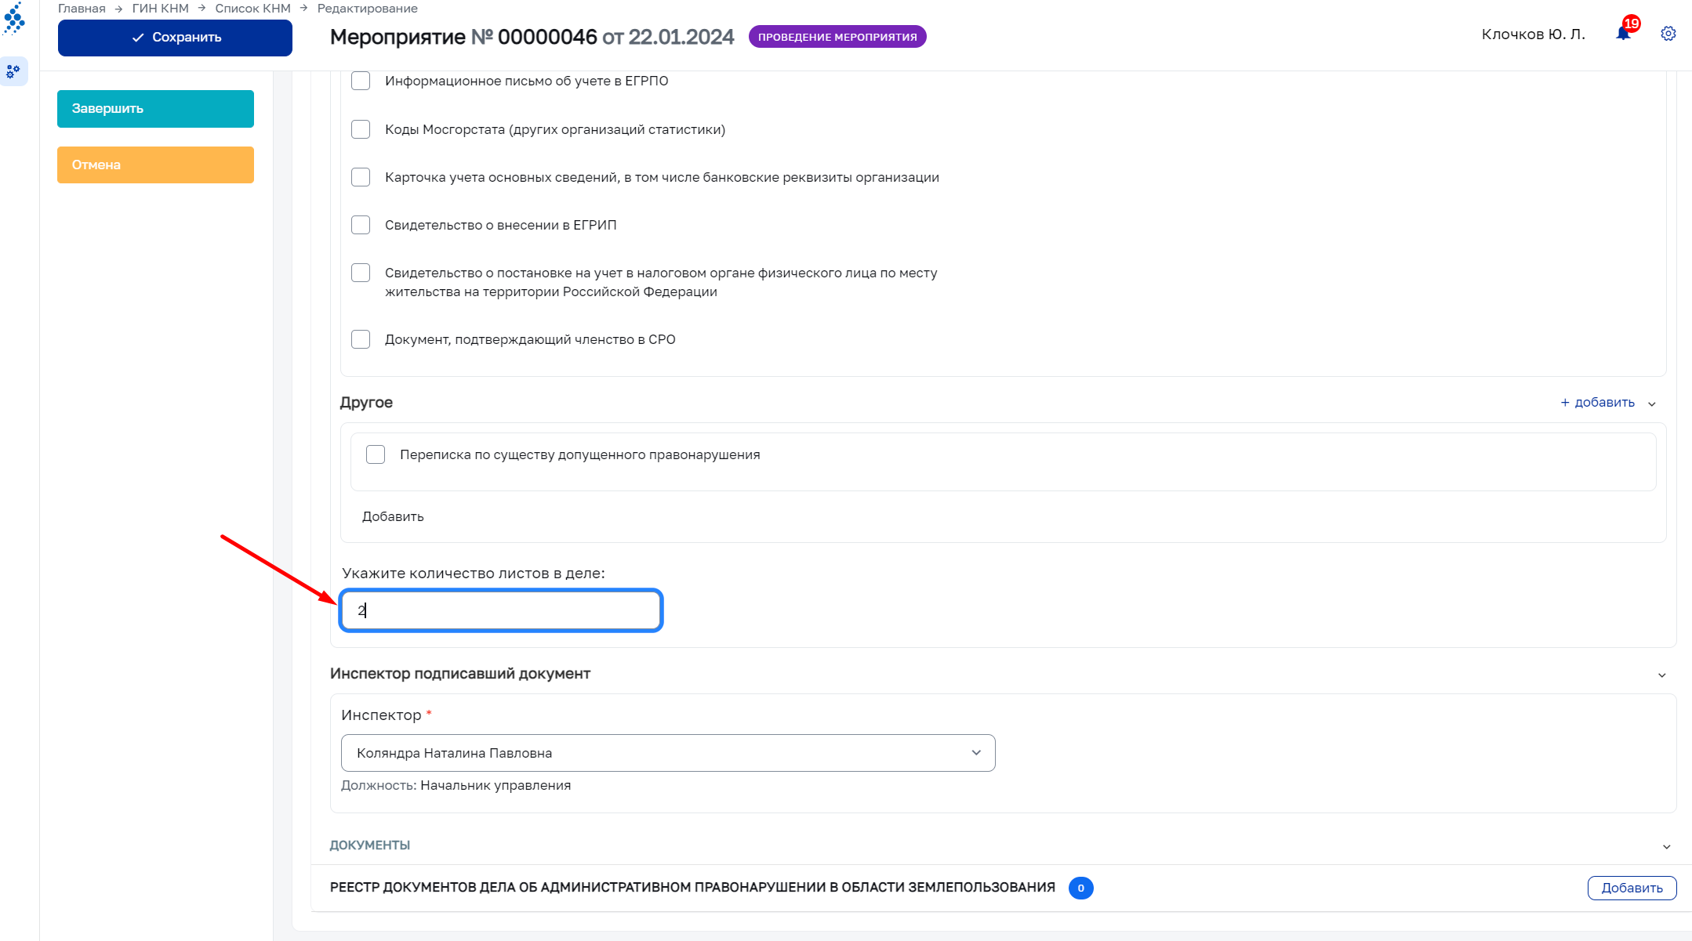
15. Нажимаем Направить на верификацию.  
    Указываем итоговый текст документа по результатам проведения КНМ  
    Применить – Завершить  
    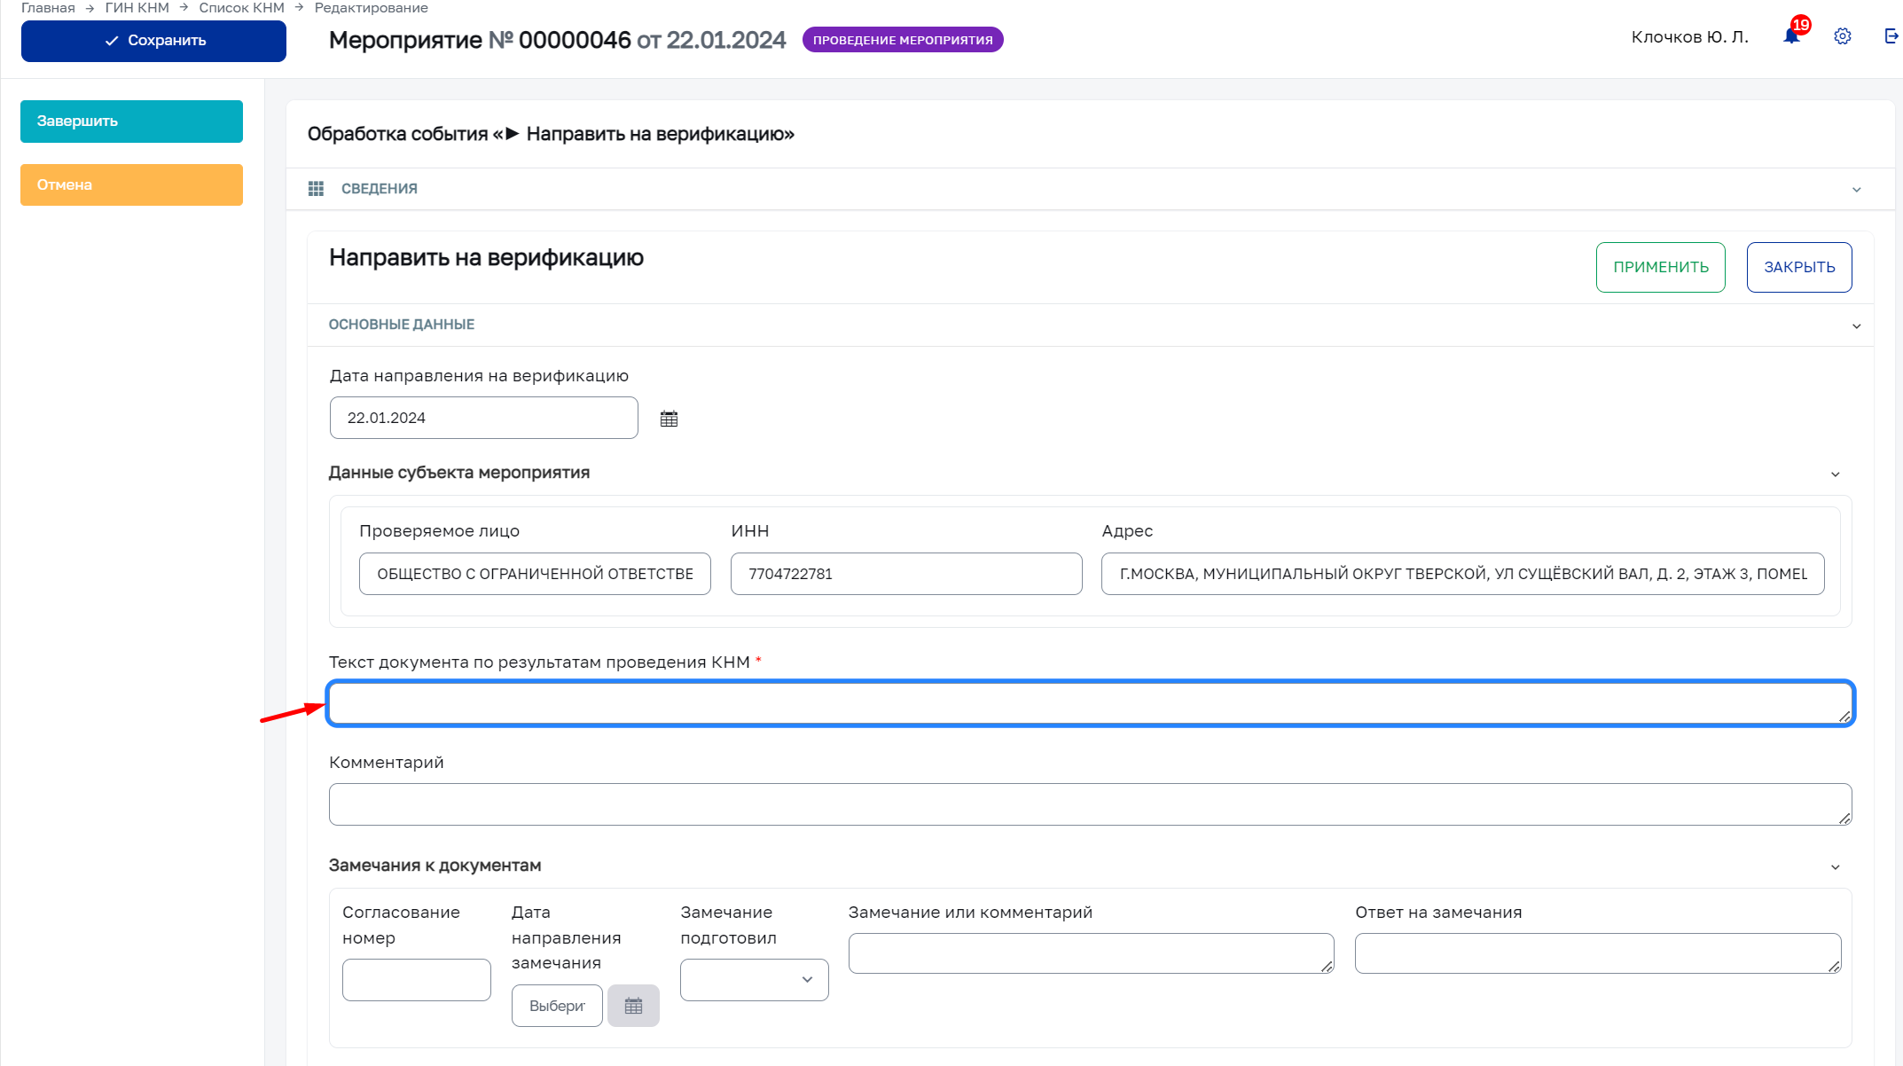
16. Нажимаем Верифицировать материалы  
    Применить – Завершить  
    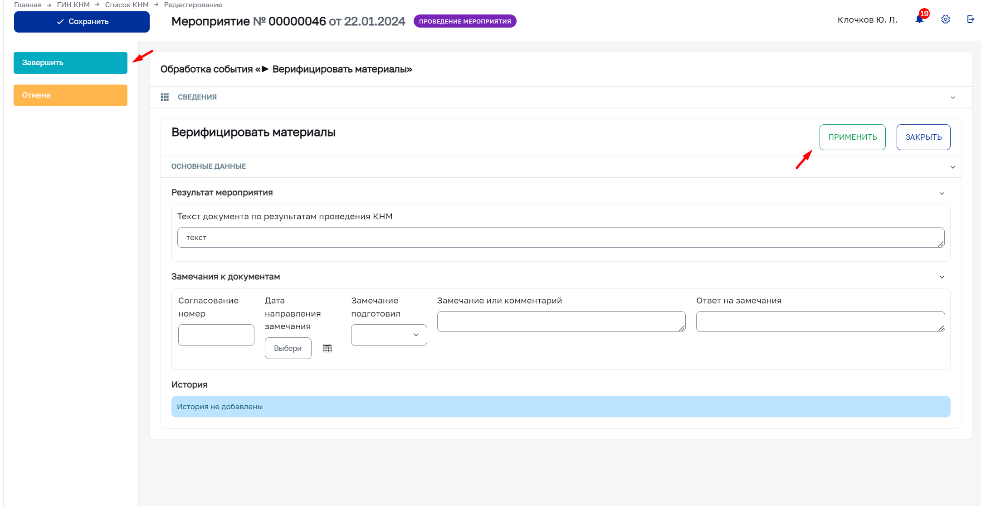
17. Нажимаем Регистрация дела об АП.   
    Проставить чек бокс Утвердить результаты КНМ.  
    Применить – Завершить.  
    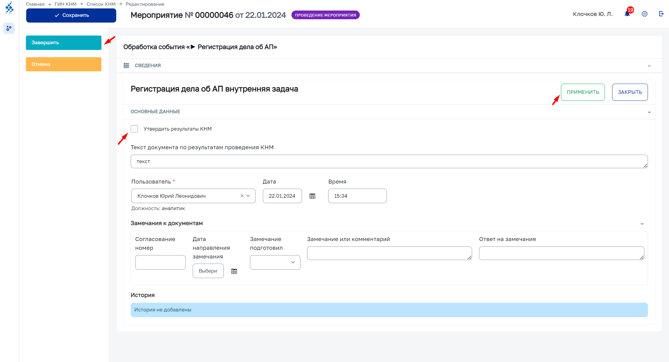
18. Нажимаем Зарегистрировать дело об АП. (на этом шаге БП должно происходить формирование новой связанной сущности – Административка) пока не реализовано до конца но ошибок не вызывает.
19. Нажимаем Завершить. ВЗ окончена  
    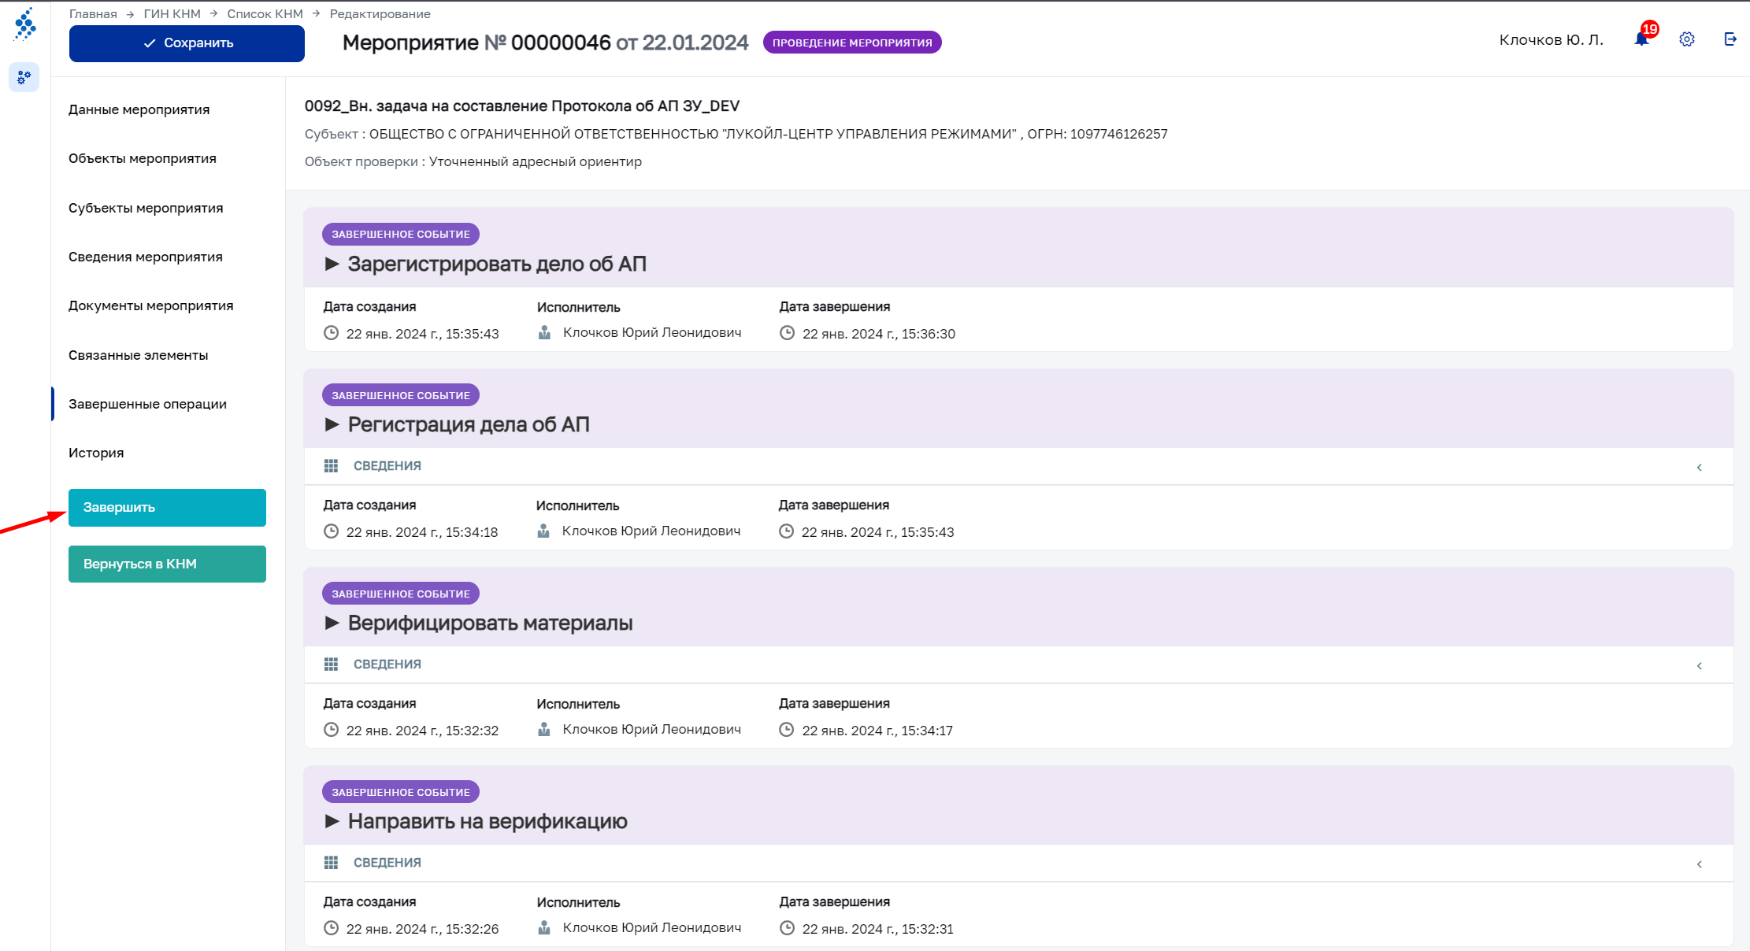
20. Кнопка Вернуться в КНМ позволяет перейти в родительское мероприятие.